해외 디지털인문학 동향

김바로

국문 초록

디지털인문학은 인문학과 정보기술이 합쳐진 융합학문으로서 인문학의 위기를 타개할 인문학의 미래로 전 세계적인 주목을 받고 있다. 한국도 문화콘텐츠의 이름으로 인문학과 정보기술을 융합한 인문학의 대안을 제시하였고, 인문학의 산업화 영역에서 성과를 보이고 있다. 그렇기에 인문학 연구를 위한 방법론에 집중하고 있는 디지털인문학을 통하여 문화콘텐츠의 성과를 확장시킬 수 있을 것으로 판단된다. 이에 본 글에서는 한국에서의 디지털인문학 발전을 위한 토대 작업으로써 미국, 타이완, 일본, 중국의 디지털인문학 정책과 연구 현황에 대해서 살펴보았다.
미국은 학계에서 발전시켜온 디지털인문학에 정부의 적극적인 지원이 더해져, 자료의 수집과 분석 및 교육 등의 인문학 전 영역에 걸쳐 새로운 변화가 이루어지고 있다. 타이완은 정부의 강력한 디지털인문학 지원 정책을 통해서 디지털인문학을 발전시키며 아시아의 디지털인문학 선두주자로 입지를 다지고 있다. 일본은 정부의 지원은 미미한 상태이지만, 학계차원에서 서구의 디지털인문학을 받아들이며 제 나름의 방식으로 디지털인문학을 흡수하고 있다. 중국은 디지털화에만 치중하는 디지털인문학 초기 발전 단계를 밟고 있다.
마지막으로 한국형 디지털인문학 토대구축을 위한 해외선진사례 분석의 발판을 마련하기 위하여 간략하게나마 부록을 통하여 해외 주요 디지털인문학 문헌과 프로젝트를 소개하였다.

주제어: 시대: 현대; 장소: 미국, 타이완, 중국, 일본, 한국; 대상: 디지털인문학; 방법: 동향연구;

<ABSTRACT>

Trend of Digital Humanities

Kim, Ba-Ro

Digital humanities is an integrated discipline that has been emerged as a result of disciplinary convergence between traditional humanities and information technology. This new academic discipline is currently considered as the future of humanities, especially in the recent situation where the “crisis of humanities” prevails all over the world. In Korea, the alternative to pass through the humanities crisis was presented under the title of “cultural contents,” producing a large number of significant achievements in terms of commercializing the research results. However, these achievements are expected to be further improved and expanded by incorporating diverse efforts made in digital humanities, which focuses on the development of new methodologies for humanities studies. The purpose of this paper is to provide an overview of the national policies for and current research trend of digital humanities, in particular in the United States, Taiwan, Japan, and China, so as to establish a solid foundation for development and dissemination of digital humanities in Korea.
In the United States, as the academic circles continuously tried to develop the concept of digital humanities with the positive support from the national government, the scope of digital humanities projects has been expanded towards data mining, data analysis, and new digital forms of education. The Taiwanese government provides substantial support through various national policies for developing digital humanities, and the country, as a result, has emerged as the leader of digital humanities in Asia. Although only receiving minimal governmental support, the Japanese academia adopts the US and European digital humanities methodologies to integrate them into their own ways. Digital humanities researches in China concentrate on digitalizing sources, and thus are still in the rather early stages. Finally, in the appendix, the paper includes a brief overview of the major digital humanities monographs and projects overseas, as a basis of analysis for providing a foundation for digital humanities in Korea.

Key Words: Time:modern; Place:USA, Taiwan, Japan, China, Korea; Object:Digital Humanities; Method:Trend Research;

- 머리말
디지털인문학은 인문학과 정보기술(ICT, Information and Communication Technologies)이 합쳐진 융합학문이다. 전통적인 인문학의 연구과정에 정보기술의 입력∙저장∙분석∙시각화의 과정을 도입하여 탄생된 인문학의 새로운 방법론이며, 학문분과이다. 디지털인문학은 영어로는 “Digital Humanities(디지털 휴머니티즈)”，중국에서는 “数字人文(슈쯔런원)”, 타이완에서는 “數位人文(슈웨이런원)”, 일본에서는 “デジタル・ヒューマニティーズ(데지타루 휴머니티즈)”로 부르고 있다.
디지털인문학은 전세계적인 ‘인문학의 위기’를 타개할 인문학의 미래로 주목 받고 있다. 기존 인문학의 연구 방법으로 접근 가능한 주제와 대상이 점차 고갈되어, 연구자들은 각자의 영역을 더욱 깊게 파고 들어가는 전문화에 집중하게 되었다. 그러나 동종학문 내에서조차 상호간의 연구를 이해하기 힘들 정도로 고도의 전문화가 이루어지면서 인문학 분과간의 교류가 쉽지 않을 뿐만 아니라, 인문학의 연구 성과가 사회에 환원되기도 어려워졌다. 이러한 상황 속에서 새롭게 부상한 디지털인문학은 인간의 산술능력을 뛰어넘는 컴퓨터를 활용하여 인문학 자료를 수집·저장·분석하고, 이를 통해 각 분과 학문의 고립 현상을 타파하여 통섭적이고 융합적인 연구를 가능하게 할 뿐만이 아니라, 인문학의 성과를 사회에 환원하는 방법론으로서 각광받고 있다.
한국에서는 문화콘텐츠가 위기에 빠진 인문학의 대안으로 제시되었다. 문화콘텐츠는 “문화유산, 생활양식, 창의적 아이디어, 가치관 등 문화적 요소들이 창의력과 상상력을 원천으로 체화되어 경제적 가치를 창출하는 문화 상품”이라는 사전적 정의에서처럼 인문학의 산업화에 집중하였다. 다시 말해서 문화콘텐츠는 인문학 자체의 방법론에 집중하는 디지털인문학과는 다르게 인문학의 경제적 활용모델에 대한 연구에서 성과를 나타내고 있다.
다만 2010년 당시 교육과학기술부와 학술연구재단 및 한국학중앙연구원은 대한민국의 인문사회 분야의 전망과 목표를 제시하고 이에 따른 종합발전계획을 수립하는 것을 목적으로 ‘2030 인문사회 학술진흥 장기 비전’을 발표하였다. 장기 비전의 6대 과제 중 하나가 ‘디지털 연구 기반 구축을 위한 디지털 휴머니티즈’이며, 이는 인문학의 경제적 활용모델보다 정보기술을 통한 인문학 자체의 연구 방법론 발전을 추구하고 있다.
이에 본 글에서는 한국에서의 디지털인문학 발전을 위한 토대 작업으로써 미국, 타이완, 일본, 중국의 디지털인문학 정책과 연구 현황에 대해서 살펴보도록 하겠다.
- 미국 디지털인문학 동향
  - 배경
미국에서는 이탈리아의 예수회 신부 로베르토 부사(Roberto Busa, 1913-2011)가 토마스 아퀴나스(Thomas Aquinas) 저작을 중심으로 관련 작가들의 중세 라틴어 텍스트 1,100만 단어의 전문 색인을 전자적인 방법으로 편찬한 것을 디지털인문학의 시작으로 보고 있다. 그 이후 인문학 컴퓨팅(Humanities Computing)이라는 이름으로 텍스트 및 언어 자원의 색인과 통계 처리의 방법론을 중심으로 발전하였고, 컴퓨터에서 지식 체계를 구성할 수 있는 SGML(Standard Generalized Markup Language)기반의 인문지식 전자텍스트 기술언어인 TEI(Text Encoding Initiative)가 개발되었다.
2004년 기존의 인문학 컴퓨팅(Humanities Computing)이 컴퓨터 기술에 집중함에 따라 디지털화만을 추구하는 것으로 보이는 현상을 탈피하고자, 디지털인문학(Digital Humanities)이라는 용어를 사용하여 전통적인 인문학과의 융합을 강조하였다. 구체적으로 정보 기술 환경의 급속한 진화와 더불어 그 활용 범위를 데이터베이스와 멀티미디어, 그리고 대규모 원시 데이터에서부터 전자적인 방법으로 의미 있는 사실을 찾아내는 데이터 마이닝(Data Mining), 그 결과를 디지털 그래픽으로 보여주는 시각화(Visualization) 등으로 연구 범위를 확장하였다. 특히 2006년 미국인문학기금(NEH, National Endowment for the Humanities)에서 디지털인문학에 연구비를 지원하는 디지털인문학 계획(Digital Humanities Initiative)을 발표하고, 2008년에는 강력한 학계의 관심 속에서 디지털인문학단(Office of Digital Humanities)으로 확장되면서 “디지털인문학”이라는 용어가 사실상 확정되었다.
  - 지원정책 및 연구동향
미국인문학기금(NEH)은 디지털인문학이 실험적 연구라는 점에 주목하였다. 디지털인문학 프로젝트 초기 조성 지원금(Digital Humanities Start-Up Grants)을 통하여 기획 단계에 소규모 지원금을 지급하고, 디지털인문학 연구 환경이 효과적으로 완비되었다고 판단되었을 때, 디지털인문학 실행 지원금(Digital Humanities Implementation Grants)을 지급하고 있다. 디지털인문학 지원금은 디지털인문학 분야에 새로운 접근 방법을 도입하는 연구 또는 최고의 실천 사례를 기록하고 정리하는 연구, 도서관과 박물관의 디지털 자산을 포함한 디지털 자료들의 보존, 분석과 접근을 용이하게 하는 새로운 디지털 도구 원형의 기획과 개발, 디지털 문화의 역사, 비판과 철학, 그리고 이들의 사회적 영향에 중점을 둔 연구, 인문학의 특정 분야 및 다른 분야와의 학제간 연구에서 신생 기술 사용의 철학적 함의와 영향을 조사하는 학문, 전통적 미디어와 새로운 미디어 모두를 활용하는 대중 프로그램과 교육을 위한 기술의 혁신적 사용, 인문학의 보급을 용이하게 하는 출판의 새로운 디지털 방식에 투자되고 있다..
그러나 프로젝트가 주로 자료의 디지털화에만 집중하는 경우(디지털화 방법론 제시가 주목적인 경우는 제외)나 설문조사나 현장조사 등과 같은 전통적인 경험에 의거한 과학적 사회조사의 경우 등에 대해서는 지원을 하지 않고 있다. 그 뿐만이 아니라 디지털인문학 주제 발전을 위한 기관 지원금(Institute for Advanced Topics in the Digital Humanities)은 인문학 연구자들에게 디지털인문학에 대한 집중 훈련을 제공하는 프로그램 지원하여 디지털 기술을 사용하는 인문학자들을 증가시키고 인문학 관련 고급 기술 도구와 방법론에 대한 지식을 널리 보급하고자 설계되었다. 총체적인 “인문학 위기” 속의 미국 내 각 대학들은 지원금을 통해 디지털인문학 지원 센터를 설립하고, 디지털인문학 방법론을 도입한 연구에 집중하였다.
미국의 디지털인문학 학회는 기존의 유럽 디지털인문학 기구(ALLC, Association for Literary and Linguistic Computing), 미국의 컴퓨터와 인문학 기구(ACH, Association for Computers and the Humanities), 캐나다 디지털인문학 모임(SDH/SEMI, Society for Digital Humanities/Société pour l'étude des médias interactifs)등과 연합하여 디지털인문학 연합 기구(ADHO, Alliance of Digital Humanities Organizations)를 만들었다. 디지털인문학 연합 기구에서는 정기적으로 디지털인문학 회의(Digital Humanities conference)를 개최하고 있으며, 옥스포드대학출판사(Oxford University Press)의 문학과 언어학 컴퓨팅(Literary and Linguistic Computing), 캐나다 디지털인문학 모임의 디지털학(Digital Studies / Le champ numérique), ADHO의 디지털인문학 계간지(Digital Humanities Quarterly)가 온라인으로 공개된 형식의 상호심사 학술지를 발간하고 있다.
  - 주요 성과
▣ 중국인물데이터베이스(China Biographical Database Project, CBDB, 中國歷代人物傳記資料庫)
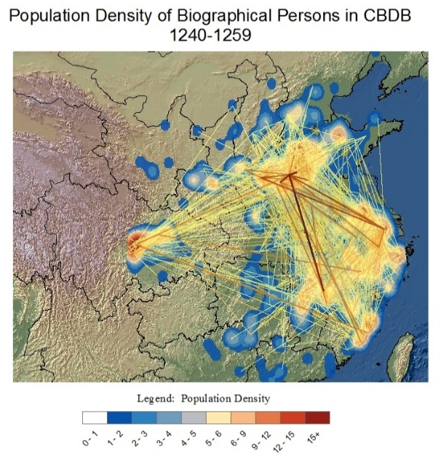
중국역대인물들의 정보를 검색하고 활용할 수 있도록 하버드 옌칭연구소가 시스템을 지원하고, 중국 북경대학교에서 데이터베이스 내용을 입력한 데이터베이스이다. 본 데이터 베이스는 중국 역대 인물들의 모든 데이터 베이스를 제공하는데 목적을 두고, 인물의 생몰년뿐만이 아니라 지역, 관직, 저작 및 인물관계를 제공하고 있다. 특히 인물관계 정보에 혈연은 물론이고, 사회적인 관계도 최대한 입력을 하여서 사회 네트워크 분석을 통한 당대 역사 재구성에 큰 도움을 주고 있다.
그림 2 중국역대인물데이터베이스 활용 예시

▣ 오픈 학술지 시스템(Open Journal Systems, OJS)
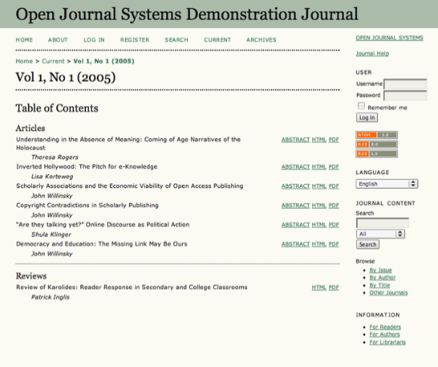
2001년에 공공 지식 프로젝트(Public Knowledge Project, PKP)의 일환으로 인문학 중심으로 만들어진 웹 기반의 공개형 학술 잡지 관리 시스템이다. PHP을 기반으로 만들어진 오픈 학술지 시스템은 16개 언어를 지원하며, 웹 상에서 원고를 수합하고, 편집하여 공유하는 일련의 시스템을 갖추고 있다. 또한 다양한 플로그인을 통해서 토론과 일정 관리를 할 수 있다. 이에 미국의 디지털인문학학회는 본 시스템을 채용하여 웹을 통해서 학술지를 발간하고 있다.
그림 3 오픈 학술지 시스템 예시

- 타이완 디지털인문학 동향
  - 배경
타이완은 70~80년대에 이미 보유중인 고전적에 대한 기초적인 문헌연구를 마무리하고, 컴퓨터를 활용한 새로운 방법론을 도입하였다. 1976년 주빵푸(朱邦复)가 한자입력시스템 창힐(仓颉)을 제작함에 따라서 컴퓨터를 통한 한자처리의 길이 열리게 되었다. 1984년 타이완 중앙연구원 역사언어연구소의 사료관리시스템 프로젝트를 시작으로 컴퓨터를 이용한 고전처리에 대한 관심이 높아졌다. 이에 대상을 점차 확대하여 1987년에는 쳔위푸(陳鬱夫)에 의해서 홍루몽과 수호전에 대한 전문검색시스템이 구축되기도 하였다. 1990년 타이완의 학술잡지 국문천지(國文天地)는 중국고적전산화(中國古籍電腦化) 특집 시리즈를 발간하면서 고적에 대한 컴퓨터 기술의 활용에 대한 관심을 재확인하였다. 그 이후 시조나 불경 등의 다양한 고전적에 대한 디지털화 방법과 실제 데이터베이스 구축을 지속적으로 전개해나간다.

  - 지원정책 및 연구동향
타이완의 디지털인문학은 1998년 5월의 “디지털 박물관 전문 계획(數位博物館專案計畫)”으로 시작되어서 지속적으로 국가의 강력한 지원을 받고 있다. “디지털 박물관 전문 계획”은 타이완 특색의 디지털 박물관을 구축한다는 목표로 교육 기능을 함양한다는 실험적인 속성을 가지고 있었다. 또한 2000년 7월 행정원은 “국가 주요문헌 디지털화 계획(國家典藏數位化計畫)”을 수립하고, 2001년 1월 1일부터 국가고궁박물원, 국가도서관, 국립역사박물관, 국사관 타이완문헌관, 국립자연과학박물관, 국립타이완대학교 및 중앙연구원 등의 7개 기관의 참여 아래 “국가 주요문헌 디지털화 전문안건 계획(國家典藏數位化專案計畫)”을 시행한다.
2002년 5월 천수이볜(陈水扁) 총통의 강력한 지원 아래 타이완 행정원은 “도전2008: 국가발전중점계획(2002 - 2007)(挑戰2008：國家發展重點計畫（2002－2007))”을 의결하게 된다. “도전2008: 국가발전중점계획”에 따라서 기존의 “디지털 박물관 전문안건 계획”과 “국가 주요문헌 디지털화 계획”은 통합한 “디지털 주요문헌 국가형 과학 계획(數位典藏國家型科技計畫)”을 집행하게 된다. “디지털 주요문헌 국가형 과학 계획”은 타이완의 과학기술 발전의 최고책임기관인 행정원 국가과학위원회에서 주관을 하여 교육부, 경제부, 문화부의 차장급 및 중앙연구원, 국립자연과학박물관, 국립고궁박물원, 국립타이완대학, 국립역사박물관, 국사관, 국사관 타이완문헌관, 국가도서관 및 타이완성자문위원회 등 9개 관련 기관장들이 이사회(指导小组)를 구성하고 있다.
“디지털 주요문헌 국가형 과학 계획”의 주제범위는 동물, 식물, 지질, 인류학, 기록물, 측량학, 금석탁편, 선본고적, 고고학, 기물, 서화, 신문, 영상음악, 고전적 및 건축물 등 다양한 방면으로 구성되어 있다. 또한 기술적으로는 디지털 주요문헌 관리 시스템 참고 플랫폼, 작명시스템과 분석식 검색, 디지털 물체와 기록물 형식, 멀티미디어와 디지털화 참고 프로세스, 디지털 주요문헌 서비스 시스템 및 다국어 서비스에 대한 표준안을 제시하였다. 이로써 타이완 디지털인문학 발전을 위한 토대가 마련되었고, 디지털인문학에 대한 관심이 대폭적으로 상승하게 되었다.
1기 “디지털 주요문헌 국가형 과학계획”의 성공과 국제적으로 유네스코의 세계기록유산 프로젝트(UNESCO Memory of the World)나 미국 기억 프로젝트(American Memory) 및 유럽의 유로피아나(Europeana) 계획의 자극을 받아서 디지털 주요문헌 국가형 과학계획은 2기로 연장되었다. 2007년부터 시작된 2기 “디지털 주요문헌 국가형 과학계획”은 ”타이완 디지털 주요문헌 확대 계획(拓展臺灣數位典藏計畫)”, “디지털 주요문헌 인문사회경제산업 발전 촉진 계획(推動數位典藏人文社會經濟產業發展分項計畫)” 및 “디지털 주요문헌 세계화 및 국제협력네트워크 촉진 계획(數位典藏海外推展暨國際合作網路推動分項計畫)”을 통하여 1기의 성과를 종합하여 기존 주요 문헌에 대한 대대적인 디지털화 작업을 진행하는 한편, 디지털화 된 자료에 대한 응용방안에 대해서 연구 및 국제적인 협력을 강화하여 세계 각 국의 기관들과의 교류 확대를 모색하였다. 또한 “디지털 주요문헌 기술연구 개발 계획(數位典藏技術研發分項計畫)”과 “디지털 주요문헌 인터넷 핵심 플랫폼 계획(數位典藏網路核心平台分項計畫)”을 통하여 디지털인문학의 실제적인 운영기술에 대한 연구를 진행하였다.
한편 2003년부터 행정원 국회를 통해서 국가경쟁력을 향상시키기 위한 디지털 도구를 이용한 교육이라는 목표 아래 “디지털 학습 국가형 과학 계획(數位學習國家型科技計畫)”을 실행하였다. “디지털 학습 국가형 과학 계획”의 목적은 유무선 네트워크를 통하여 디지털 교재를 활용한 디지털 교육을 확대하여 지식경제시대에 국가 경쟁력을 향상시키고 국민에 대한 평생교육의 실현시키는데 있다. 이를 위하여 “전국민디지털학습”, “디지털격차해소”, “행동학습교재개발”, “디지털학습 인터넷과학기지”, “디지털학습기술연구발전전망”, “디지털학습기초연구”, “정책과제 및 인재육성”의 하위 과제를 행정원과 경제부, 국방부, 교육부, 국립고궁박물관, 타이난현(台南縣)정부 등의 주요 정부기관들의 주도 아래 진행하게 된다.
2008년 타이완 총통이 민주당의 천수이볜(陈水扁) 에서 국민당의 마잉주(马英九)로 정권교체가 된다. 그러나 이전 정권의 핵심 사업 중에 하나이던 타이완의 디지털인문학에 대한 정책은 기존의 “디지털 주요문헌 국가형 과학계획”과 “디지털 학습 국가형 과학계획”은 “디지털 주요문헌과 디지털 학습 국가형 과학계획((數位典藏與數位學習國家型科技計畫)”으로 통합되어 더욱 강력한 국가적 지원을 받게 된다. 정책 자체는 기존의 정책과 큰 차이는 없으나, 기존에 행정원에서 직할로 계획을 관리하던 것을 중앙연구원이 주관하게 되어 연구적인 성격을 강화하고, 더욱 심도 깊고 다양한 하위 프로젝트를 설계함으로써 디지털인문학의 심화를 목표로 하고 있다.

  - 주요 성과
▣ 타이완 역사 디지털 도서관(台灣歷史數位圖書館, THDL)
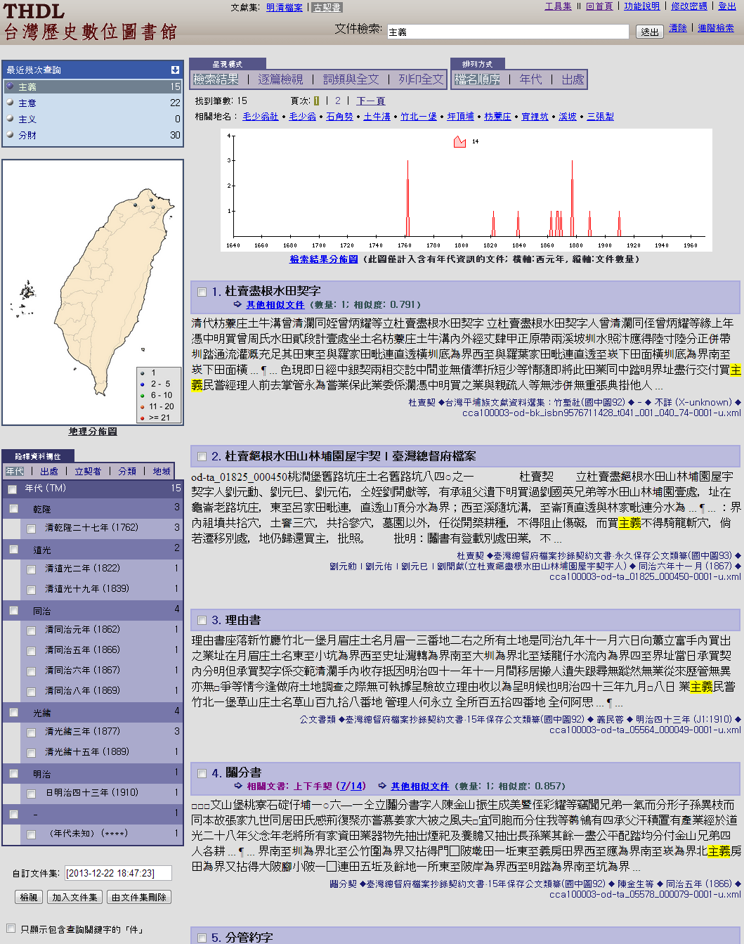
국립타이완대학교에서 1621년부터 1911년 사이의 250종류의 자료소스를 바탕으로 언어학의 분석도구나 네트워크분석 방법론 등 다양한 디지털인문학 분석방법론을 제공하여 타이완의 근현대 사회 연구에 큰 도움을 주고 있다. 예를 들어서 언어학의 접사분석모델을 이용하여 “주의(主義)”의 전방접사의 시대별 빈도를 추출해주고 있다. 이는 개념사 영역의 역사 연구자들은 특정 단어의 전방접사 빈도를 통하여 당시의 시대상과 용어의 변천에 대해서 규명하는데 도움을 주고 있다. 또한 네트워크 방법론을 통하여 토지매매에서의 인물간 네트워크 혹은 GIS(지리정보시스템)을 통하여 토지매매에 대한 지리학적 분석을 지원하는 디지털 도구를 제공하고 있다.

그림 4 타이완역사 디지털도서관 - 主義 검색결과

▣ 불교규범자료데이터베이스(佛學規範資料庫, Buddhist Authority Database Project)
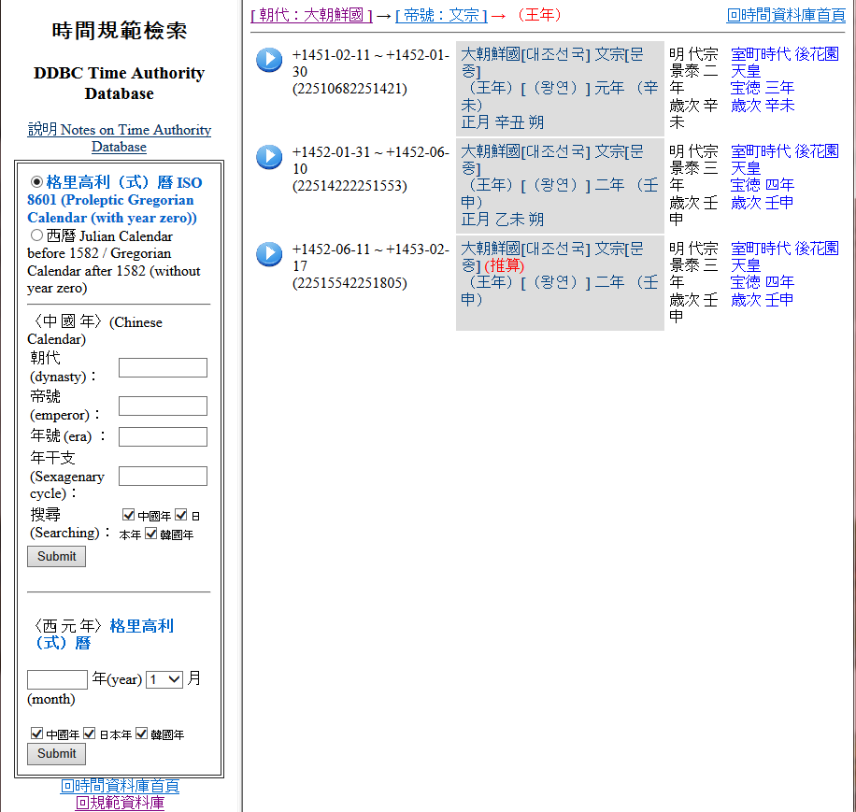
법고불교학원(法鼓佛教學院)에서 불교자료를 중심으로 시간과 공간 및 인물의 기초데이터베이스를 제공하고 있다. 시간자료데이터베이스는 진시황(BC 221년 11월 16)일부터 청말(AD 1912년 1월 18)일 사이의 서력과 한중일의 국명, 왕력 및 간지력을 제공하고 있다. 공간자료데이터베이스는 중국역대행정지명을 참고하여 22개의 유형으로 총 46368개의 지명데이터를 제공하고 있다. 인명자료데이터베이스는 불경 관련 인명을 42개의 유형으로 분류하여 총 156,841명의 인명 데이터를 제공하고 있다. 불교규범자료데이터베이스는 미국-유럽의 동양학 기초 데이터베이스로 활용되고 있다
그림 5 불교규범자료데이터베이스 시간규범검색 예시

- 일본 디지털인문학 동향
  - 배경
일본은 서양의 방법론을 흡수하는데 최선을 다하고 있다. 서양에서 언어학 영역의 말뭉치(코퍼스)방법론을 수입하여 일본어에 대한 말뭉치(코퍼스)분석을 시도하였다. 점차 말뭉치에서 벗어나서 학계에서 정보기술을 도입하는 신흥학문으로서 인문정보학(人文情報学)이나 정보역사학(情報歴史学) 전공이 만들어지고, 주요문헌에 대한 개별적인 디지털화, 분석 및 시각화 프로젝트가 진행되고 있었지만 큰 영향을 발휘하지 못하였다.

  - 지원정책 및 연구동향
<대학구조개혁의 방향>을 기초로 추진되고 있는 2002년 “문무과학성의 21세기 COE 프로그램(21世紀COEプログラム, The 21st Century Center Of Excellence Program)”에서 디지털인문학 거점으로 선정된 리츠메이칸대학(立命館大学, Ritsumeikan University)은 디지털인문학 센터 수립을 통하여 연구를 지원하고, 디지털인문학적 방법론을 교육을 통해서 차세대 디지털인문학 연구인력을 양성하기 시작하면서 일본 학계의 디지털인문학에 대한 관심이 대두되기 시작하였다.
리츠메이칸대학은 일본문화 디지털인문학 거점(日本文化デジタル・ヒューマニティーズ拠)을 통하여 일본문화데이터베이스 구축, 디지털 아카이브 기술 연구, 지리정보시스템 융합연구 등의 일련의 디지털인문학 연구를 진행하고 있으며, 소방방재청이나 지역정부와 연계하여 조망경관규제검색(眺望景観規制検索WebGIS) 이나 역사도시 교토의 안심안전 3D맵(歴史都市京都の安心安全3Dマップ)등의 실용기술 연구에도 투자하고 있다. 한편 학부과정부터 디지털인문학 방법론에 대한 교육을 통하여 차세대 인재 양성에 힘 쓰고 있다.
리츠메이칸대학의 디지털인문학 성과를 기점으로 디지털문학에 대한 관심이 높아진 일본에서 2011년 9월 일본디지털인문학학회(日本デジタル・ヒューマニティーズ学会, Japanese Association for Digital Humanities, JADH)가 설립된다. 일본 디지털인문학 학계는 적극적으로 해외의 디지털인문학 이론을 도입하고, 성과들을 모방하고 있다. 또한 해외 디지털인문학 기관 및 개인과 연계를 강화하여 2012년 7월에는 디지털인문학 연합 기구(ADHO, Alliance of Digital Humanities Organizations)에 유럽(ALLC), 미국(ACH), 캐나다(CSDH), 호주(aaDH)에 이어서 비영어권으로는 처음으로 가입하게 되었다. 2013년부터는 인문정보학월보(人文情報学月報, Digital Humanities Monthly)을 온라인 형식으로 매달 발표하고 있다.
도쿄대학교도 2012년 4월 디지털인문학 융합교육프로그램(デジタル・ヒューマニティーズ横断プログラム )을 마련하고 대학원 학생들이 자유롭게 참가하여 이수함으로써 대학원생들의 디지털인문학 소양을 함양시키고 있다. 교육 과정에는 디지털인문학 개론부터 시작하여 아카이브 구축, 데이터 마이닝, 멀티미디어, 저작권법 등 디지털인문학에 대한 다방면의 심도 있는 교육과정을 제공하여 대학원생들의 다양한 디지털인문학에 대한 관심을 만족시켜주려 하고 있다.

  - 주요 성과
▣ 버츄얼쿄토(バーチャル京都)
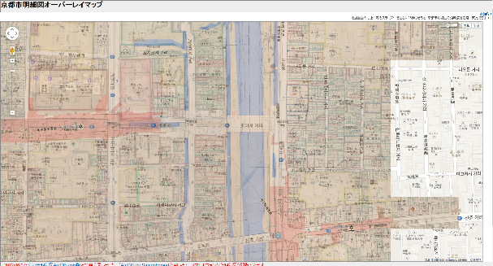
문무성의 문무과학성의 21세기 COE 프로그램의 디지털인문학 거점으로 선정된 리츠메이칸 대학교에서 일본 교토를 대상으로 GIS(지리정보시스템) 기술을 응용하여 2D, 3D등으로 가시화하는 방법에 대한 결과이다. 고지도를 현대의 지도에 오버레이하는 방법을 연구한 “쿄토명세도 오버레이맵(京都市明細図オーバーレイマップ)”이나 코토의 과거와 현재 문화유산을 2D나 3D로 구현하는 방법에 대해서 연구를 진행했다. 또한 “역사도시도쿄의 안심안전 3D맵(歴史都市京都の安心安全3Dマップ)쿄토시소방국와 협력하여 과거의 범죄나 화재나 홍수와 같은 재난 정보를 바탕으로 제작된 실용적인 디지털인문학 방법론의 응용이라고 할 수 있다.
그림 6 쿄토명세도 오버레이맵

▣ 잡지 “사상”의 구조화 (「思想」の構造化)
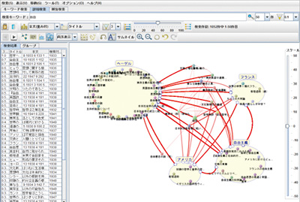
도쿄대학 지식의 구조화 센터(東京大学知の構造化センタ)에서 일본을 대표하는 사상 철학 처널인 이와나미 서점의 「사상(思想)」을 대상으로 디지털인문학의 방법론을 동원하여 연구한 프로젝트이다. 디지털 방법론의 1단계로 종이문서로 되어 있는 “사상(思想)”을 OCR 기술을 이용하여 디지털화하였다. 그 이후 디지털화 된 “사상(思想)” 텍스트에 대하여 자체 제작한 온톨로지 시스템 MIMA서치(MIMAサーチ)을 활용하여 말뭉치(코퍼스) 분석을 하여 그 결과를 시각화하였다.
그림 7 도쿄대학교 잡지 “사상”의 구조화 예시

- 중국 디지털인문학 동향
  - 배경
중국의 디지털인문학은 민간을 중심으로 발달해왔다. 민간에서 두 가지 큰 줄기에서 성과를 보이고 있다. 우선 중국에서는 디지털인문학의 기초적인 단계인 디지털화에 대한 연구가 집중적으로 진행되고 있다. 특히 고전적에 대한 디지털화를 “고적디지털화(古籍数字化)”의 이름으로 “고적의 이용과 보호를 목적으로 출발하여 컴퓨터 기술을 통하여 언어문자와 도형부호를 컴퓨터가 인지할 수 있는 데이터부호로 전환하여, 고적의 검색, 고적서적목록DB화 및 고적전문DB화를 실현하여 고적문헌 정보데이타를 나타내기 위한 시스템구축작업”으로 정의하고 연구를 하고 있다.
그 다음으로 활발한 것이 해외기관과의 협력을 통한 디지털인문학 연구 시도이다. 특히 하버드 옌칭 연구소와의 협력을 통한 복단대학교의 중국역사GIS(China Historical GIS, CHGIS, 中国历史地理信息系统)와 북경대학교의 중국인물 데이터베이스 프로젝트(Supporting Documents § China Biographical Database Project (CBDB), 中國歷代人物傳記資料庫) 등은 세계적인 디지털인문학 모델로서 주목 받고 있다. 그러나 두 프로젝트 모두 디지털인문학적인 기획과 자금 및 기술이 하버드 옌칭 연구소에서 나왔으며, 복단대학교와 북경대학교는 단순히 데이터를 입력하는 단순작업을 담당했다. 다시 말해서 중국역사GIS나 CBDB 모두 중국의 디지털인문학 성과라기 보다는 미국의 디지털인문학 성과라고 보는 편이 합당하다.

  - 지원정책 및 연구동향
중국 디지털인문학의 다른 큰 줄기는 도서관학(문헌정보학)에서 추구하는 디지털화 작업이다. 상해도서관은 고전선본전문CD화 프로젝트를 실시하여, 1996년 말 중국고적선본열람ㆍ검색시스템(中国古籍善本查阅系统)을 통하여 모든 전문영상과 일부분의 전문검색을 지원하였다. 요령성도서관은 IBM의 TDI 디지털카메라를 이용하여 고적에 대한 DB화를 진행하였다. 1998년에 국가도서관에서는 중국디지털도서관 프로젝트（中国数字图书馆工程）를 시작하여 지방지DB, 석비탁본DB, 갑골문헌DB, 각종문헌서적목록DB, 영락대전DB등의 6개 프로젝트를 진행하였다. 그 외에도 20여개의 고적전문DB화 프로젝트가 진행되었는데, 그 중에 비교적 대표적이라고 할 수 있는 것은 상무인서관(商务印书馆)의 백납본24사 디지털 CD(百衲本《二十四史》电子版光盘)와 중국지방지송대인물자료관리시스템(中国地方志宋代人物资料管理系统), 속자치통감장편전문검색시스템(续资治通鉴长编全文检索系统), 전당시전자검색시스템(全唐诗电子检索系统) 및 2종류의 고금도서집성(古今图书集成) 등을 들 수 있다.
특히 상징적인 성과로는 문연각사고전서 디지털버전(文渊阁四库全书电子版)이 있다. 1998년 말, 상해인민출판사(上海人民出版社)와 홍콩적지문화출판사(香港迪志文化出版社)는 <문연각사고전서 디지털버전(文渊阁四库全书电子版)>에 출판되어 부단한 업그레이드를 거쳐서 2007년 3.0버전까지 발표된 상태이다. <문연각사고전서 디지털버전(文渊阁四库全书电子版)>는 unicode과 OCR기술 및 전문적인 교감소스프웨어를 사용하여 다양한 OS에서 구동 가능한 제작기술, 전문검색기술을 선보였다. 이를 확장하여 중국기본고적고(中国基本古籍库)을 제작하였다.
중국 정부도 1998년부터 디지털 도서관 프로젝트(电子图书馆工程)을 통하여 주요문헌의 디지털화 작업을 전개하고 있다. 2002년부터는 중국과학데이타연구소(中国科学信息研究所), 중국과학원문헌정보센타(中国科学院文献情报中心) 및 중국국가도서관(中国国家图书馆)은 국가차원에서 국가데이타도서관표준규범(国家诸子图书馆标准规范)을 제정하려 시도하였고, 2004년에 <디지털도서관표준규범-전문데이타대상에 대한 메타데이타묘사규범(数字图书馆标准规范-专门数字对象描述元数据规范)>을 통하여 국가표준안을 발표하였다. 또한 2000년대 중반부터는 사고전서와 기본고적고에 대한 인문학자들의 지대한 관심과 타이완의 디지털인문학의 발전에 영향를 받아서 디지털인문학에 대한 관심이 급속도로 상승하였다. 그러자 도서관학과 문헌정보학계을 중심으로 디지털 시대의 대응 방안으로 기존 보유 자료들에 대한 명확한 현황 파악 및 목록 데이터베이스 구축을 필요하다는 요구가 강력하게 대두되었다. 이에 2007년부터 문화부 산하 중국국가도서관 주관으로 전국고적일제조사(全国古籍普查)를 진행하고 있다.

  - 주요 성과
▣ 문연각사고전서 디지털버전(文渊阁四库全书电子版)
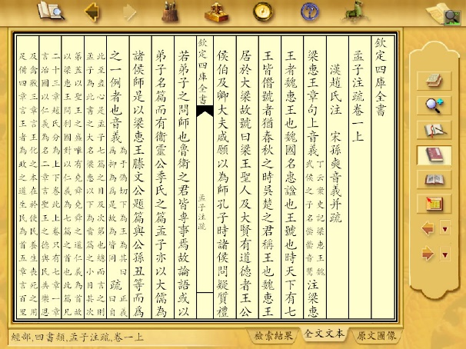
1998년 말, 상해인민출판사(上海人民出版社)와 홍콩적지문화출판사(香港迪志文化出版社)가 발표한 <문연각사고전서 디지털버전(文渊阁四库全书电子版)>은 유니코드(Unicode)와 OCR기술 및 전문적인 교감∙교열 소프트웨어를 사용하여 다양한 OS에서 구동 가능한 제작기술, 전문검색기술을 선보였다. 방대한 사고전서의 원문이미지와 텍스트를 살펴볼 수 있었기에 학계의 디지털인문학에 대한 생각을 제고하는 기회가 되었다.
그림 8 문연각사고전서 디지털버전 사용화면

▣ 중국기본고적고(中国基本古籍库)
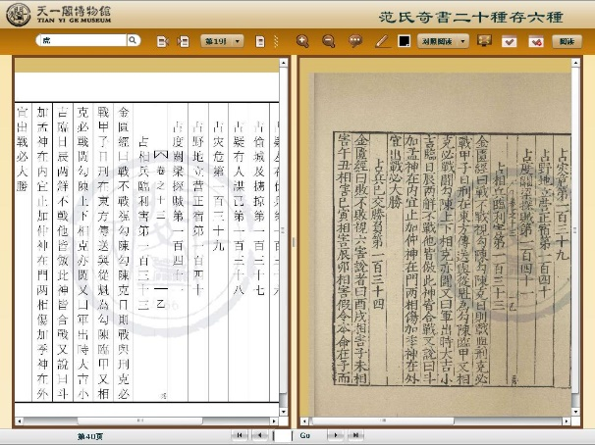
문연각사고전서 디지털버젼의 내용을 확장한 시스템으로 북경대학교를 중심으로 전국의 각 대학교들이 참가해서 만들어낸 중국정부에 의한 대규모 고적DB화 프로젝트이다. 선진시대부터 중화민국시대까지(BC11세기부터 20세기 초)까지의 역대 서적 1만 여종, 16만여 권을 전산화시켰다. 총합 17억 자, 판본 1만 2천여 개, 영인 1천여만항목에 이르며 용량만 320G을 넘었다. 이는 <문연각사고전서(文渊阁四库全书)>의 3배에 해당한다 그러나 여전히 XML이나 RDF 등을 이용한 기본적인 구조화조차 되어 있지 않고, 단순히 텍스트만을 제공하고 있을 뿐이다.
그림 9 중국기본고적고 사용화면

- 맺음말
미국은 학계에서 발전시켜온 디지털인문학에 정부의 적극적인 지원이 더해져, 자료의 수집과 분석 및 교육 등의 인문학 전 영역에 걸쳐 새로운 변화가 이루어지고 있다. 정부에서는 개별 연구자들이 수행하기 힘든 인문학 토대 데이터베이스를 구축하는 한편, 디지털인문학의 분석과 시각화 영역에서는 연구 지원금을 통해서 개별 연구자들의 창의력을 끌어내고 있다. 특히 디지털인문학 도입을 위한 교육과 전파를 위해 각 연구기관에 디지털인문학 지원센터 설립을 유도하고 있다.
타이완은 정부의 강력한 디지털인문학 지원 정책을 통해서 디지털인문학을 발전시키며 아시아의 디지털인문학 선두주자로 입지를 다지고 있다. 교육부, 경제부, 문화부의 차장급 및 중앙연구원, 국립자연과학박물관, 국립고궁박물원, 국립타이완대학, 국립역사박물관, 국사관, 국사관 타이완문헌관, 국가도서관 및 타이완성자문위원회와 같은 주요 인문학 관련 기관들의 주도로 이루어진 디지털인문학 지원정책은 전통적인 인문학 방법론의 한계에 직면했던 타이완 인문학계의 새로운 동력으로 작용하고 있다.
일본은 아직 정부 차원의 적극적인 디지털인문학 지원정책이 없으며, 디지털인문학 연구도 초보적인 수준에 머물고 있다. 그러나 학계 차원에서는 미국과 유럽의 디지털인문학 방법론을 학습하고, 디지털인문학 성과들을 모방하면서 제 나름의 방식으로 디지털인문학을 받아들이고 있다. 중국은 도서관학과 정보학을 중심으로 디지털화에만 치중하는 디지털인문학의 초기 발전단계를 밟고 있다. 그러나 중국이 보유하고 있는 막대한 문헌자료들에 대한 디지털화 작업이 일정 정도 완료가 된다면 강력한 디지털인문학 토대를 가지게 될 것으로 보인다.
마지막으로 한국형 디지털인문학 토대구축을 위한 해외선진사례 분석의 발판을 마련하기 위하여 간략하게나마 부록을 통하여 해외 주요 디지털인문학 문헌과 프로젝트를 소개하였다. 추후 선진사례연구의 일환으로 상세한 세계 각 국의 디지털인문학 정책과 연구 동향에 대한 분석이 필요할 것으로 보인다. 또한 성공적인 디지털인문학 프로젝트에 대한 사례연구와 함께 해외 디지털인문학 서적에 대한 서평을 통하여 한국형 디지털인문학 모델을 위한 토대작업을 수행해야 할 것으로 보인다.

참고문헌

김현, 「디지털인문학 – 인문학과 문화콘텐츠의 상생 구도에 관한 구상」, 『인문콘텐츠』 29, 인문콘텐츠학회, 2013
인문사회 학술진흥 장기 비전 추진위원회, 『2030 인문사회 학술진흥 장기 비전』, 2010
한국행정연구원, 『아시아문화개발원 설립 운영에 관한 연구』, 2007
DIGITAL HUMANITIES START-UP GRANTS, OFFICE OF DIGITAL HUMANITIES of NEH, http://www.neh.gov/files/grants/digital-humanities-start-sept-12-2013.pdf
Kirschenbaum, Matthew G., 「What is Digital Humanities and What's it Doing in English Departments?」, 『ADE Bulletin』 (150), 2010
Susan Hockey, 「The History of Humanities Computing」, 『A Companion to Digital Humanities』, Blackwell Publishing, 2004
Susan Schreibman, Ray Siemens, and John Unsworth, 「The Digital Humanities and Humanities Computing: An Introduction」, 『A Companion to Digital Humanities, Blackwell Publishing, 2004
毛建军, 「古籍数字化理论与实践」, 航空工业出版社, 2009
김바로, 「디지털인문학이란 무엇인가?」, 『바로바로의 중얼중얼』, http://www.ddokbaro.com/3793
National Endowment for the Humanities(NEH), http://www.neh.gov/
數位典藏與數位學習計劃百科, http://wiki.teldap.tw/

- 부록
  - 해외 주요 디지털인문학 문헌
저자 및 편자 | 책이름 | 책이름(한국어) | 출판사 | 출판일
Anne Burdick, Johanna Drucker, Peter Lunenfeld, Todd Presner, Jeffrey Schnapp | Digital Humanities | 디지털인문학 | The MIT Press | 2012.11.16
David M. Berry | Understanding Digital Humanities | 디지털인문학의 이해 | Palgrave Macmillan | 2012.03.13
Susan Schreibman, Ray Siemens, John Unsworth | A Companion to Digital Humanities | 디지털인문학 안내서 | Wiley-Blackwell | 2008.03.03
Matthew K. Gold | Debates in the Digital Humanities | 디지털인문학에서의 논쟁 | Univ Of Minnesota Press | 2012.01.09
David H. Jonassen, Jane Howland, Joi Moore, Rose M. Marra | Learning to Solve Problems with Technology: A Constructivist Perspective (2nd Edition) | 기술을 통한 문제해결 학습: 구성주의적 관점(제2판) | Prentice Hall | 2002.08.30
Curtis J. Bonk | The World Is Open: How Web Technology Is Revolutionizing Education | 세계는 열려있다: 웹기술은 어떻게 교육을 변혁시키는가? | Jossey-Bass | 2011.06.21
Allan Collins, Richard HalversonRethinking | Education in the Age of Technology: The Digital Revolution and Schooling in America | 기술시대의 교육: 미국에서의 디지털 혁명과 학교교육 | Teachers College Press | 2009.09
James Gleick | The Information: A History, a Theory, a Flood | 정보: 역사, 이론, 홍수 | Fourth Estate | 2012.03.01
Ray Siemens, Susan Schreibman | A Companion to Digital Literary Studies | 디지털문학연구 안내서 | Wiley-Blackwell | 2013.06.04
Ian N. Gregory, Paul S. Ell | Historical GIS: Technologies, Methodologies, and Scholarship (Cambridge Studies in Historical Geography) | 역사GIS: 기술, 방법 그리고 학술성(캠브리지 역사지리학) | Cambridge University Press | 2007.12.13
Claire Warwick, Melissa Terras, Julianne Nyhan | Digital Humanities in Practice | 연구현장에서의 디지털인문학 | Facet Publishing | 2012.07.30
David J. Bodenhamer, John Corrigan, Trevor M. Harris | The Spatial Humanities: GIS and the Future of Humanities Scholarship | 공간 인문학: GIS와 인문학의 미래 | Indiana University Press | 2010.06..10
Amy Hillier, Anne Kelly Knowles | Placing History: How Maps, Spatial Data, and GIS Are Changing Historical Scholarship | 장소가 있는 역사: 지도와 공간 데이터 및 GIS가 어떻게 역사 연구를 변화시키는가? | ESRI Press | 2008.01.01
Thomas Bartscherer, Roderick Coover | Switching Codes: Thinking Through Digital Technology in the Humanities and the Arts | 코드전환: 인문학 분야에서의 디지털 기술을 통한 사유 | University Of Chicago Press | 2011.05.30
Matthew L. Jockers | Macroanalysis: Digital Methods and Literary History (Topics in the Digital Humanities) | 거시적 분석:디지털 방법과 문학사(디지털인문학의 화제) | University of Illinois Press | 2013.04.01
Franco Moretti | Distant Reading | 다른 생각을 하는 읽기 | Verso | 2013.06.04
Franco Moretti | Graphs, Maps, Trees: Abstract Models for Literary History | 그래픽, 지도, 수행도: 문학사를 위한 추상화모델 | Verso | 2007.09.17
Susan Hockey | Electronic Texts in the Humanities: Principles and Practice | 인문학에서의 전자문서 : 이론과 실제 | Oxford University Press | 2001.01.25
T. Mills Kelly | Teaching History in the Digital Age (Digital Humanities) | 디지털시대의 역사 교육법(디지털인문학) | University of Michigan Press | 2013.04.12
Jack Dougherty, Kristen Nawrotzki | Writing History in the Digital Age (Digital Humanities) | 디지털시대의 역사 서술법(디지털인문학) | University of Michigan Press | 2013.10.28
Willard McCarty | Humanities Computing | 인문컴퓨팅 | Palgrave Macmillan | 2005.11.10
臺灣大學數位典藏研究發展中心, 臺灣大學圖書館 | 第一屆數位典藏與數位人文國際會議 | 제1회 디지털아카이브와 디지털인문학 국제회의 | 臺灣大學 | 2009.12.1~2
項潔 等 | 2010數位典藏與數位人文國際研討會 | 2010년 디지털아카이브와 디지털인문학 국제학술회의 | 臺灣大學 | 2010.11.29~30
項潔 等 | 從保存到創造：開啟數位人文研究 | 보존부터 창조까지: 디지털인문학연구의 시작 | 國立臺灣大學出版中心 | 2011.11.01
項潔 等 | 數位人文研究的新視野：基礎與想像 | 디지털인문학연구의 새로운 시야: 기초와 상상 | 國立臺灣大學出版中心 | 2011.11.01
項潔 等 | 數位人文在歷史學研究的應用 | 역사학 연구에서의 디지털인문학 응용 | 國立臺灣大學出版中心 | 2011.12.01
項潔 等 | 數位人文要義：尋找類型與軌跡 | 디지털인문학의 중요한 이치: 유형과 궤적의 모색 | 國立臺灣大學出版中心 | 2012.11.20
項潔 等 | 文化遺產保護的數字化展示與傳播 | 문화유산보호의 디지털화 전시와 전파 | 學苑出版社 | 2011.06.01
項潔 等 | 數位人文研究與技藝 | 디지털인문학연구와 기술 | 國立臺灣大學出版中心 | 2014.05.09
歐陽友權 | 數字媒介下的文藝轉型 | 디지털미디어 환경에서의 문화예술 전환 | 國社會科學出版社 | 2011.04.01
林信成 | 開放式數位典藏系統之研究 | 오픈 디지털아카이브 시스템 연구 | 文華 | 2011.06.01
拓墣產業研究所 | 經典∙點金：數位典藏產業化的策略與展望 | 경전∙현자 : 디지털아카이브산업화의 전략과 전망 | 拓墣科技 | 2010.03.01
林淑慧 | 禮俗∙記憶與啟蒙：台灣文獻的文化論述及數位典藏 | 예속∙기억과 계몽: 타이완문헌의 문화논술 및 디지털아카이브 | 台灣學生書局 | 2009.02.01
巫文隆、張文誠 | 貝類多樣性數位典藏成果圖鑑暨授權手冊 | 패류 다양성 디지털아카이브 성과 도감 및 수권수첩 | 中央研究院生物多樣性研究中心 | 2011.04.07
蔡輝振 | 文獻數位典藏之建構模式及其自動化系統研究 | 문헌디지털아카이브의 구축모델 및 자동화시스템연구 | 天空數位圖書 | 2006.09.01
周保男 | 數位學習者之自我導向學習能力：實證研究取向 | 디지털학습자의 자아방향학습능력: 실증연구경향 | 華騰文化 | 2012.09.04
柯華葳 | 語文數位學習 | 어문디지털학습 | 高等教育出版社 | 2013.10.01
宋曜廷、張國恩 | 遊戲式數位學習 | 게임식 디지털학습 | 高等教育出版社 | 2013.03.11
宋曜廷、張國恩 | 數位學習品質管理 | 디지털학습품질관리 | 高等教育出版社 | 2012.03.09
宋曜廷, 吳昭容, 劉子鍵, 廖遠光, 洪煌堯, 吳心楷, 籃玉如, 周倩, 廖楷民, 辛靜婷, 潘佩妤 | 數位學習研究方法 | 디지털학습연구방법 | 高等教育出版社 | 2011.11.10
黃國禎、蘇俊銘、陳年興 | 數位學習導論與實務 | 디지털학습 도론 및 실무 | 博碩 | 2012.08.31
陳志銘 | 創新數位學習模式與教學應用 | 디지털학습모델과 수업응용의 창신 | 文華 | 2009.08.01
顏春煌 | 數位學習(第二版)：觀念、方法、實務、設計與實作 | 디지털학습(제2판): 관념, 방법, 실무, 설계 및 실제 | 碁峰 | 2012.01.13
矢野桂司, 磯田弦, 中谷友樹 | バーチャル京都―過去・現在・未来への旅 | 버츄얼교토 - 과거・현재・미래로의 여행 | ナカニシヤ出版 | 2007.03
川嶋將生, 赤間亮, 矢野桂司, 八村広三郎, 稲葉光行 | 日本文化デジタル・ヒューマニティーズの現在 (シリーズ日本文化デジタル・ヒューマニティーズ) | 일본 문화디지털인문학의 현재(일본문화디지털인문학시리즈) | ナカニシヤ出版 | 2009.04
赤間亮, 冨田美香, 文部科学省グローバルCOEプログラム「日本文化デジタル・ヒューマニティーズ拠点」（立命館大学） | イメージデータベースと日本文化研究 (シリーズ日本文化デジタル・ヒューマニティーズ) | 이미지데이터베이스와 일본문화연구(일본문화디지털인문학시리즈) | ナカニシヤ出版 | 2010.04
矢野桂司, 河角龍典, 田中覚, 中谷友樹, 文部科学省グローバルCOEプログラム「日本文化デジタル・ヒューマニティーズ拠点」（立命館大学） | 京都の歴史GIS(シリーズ 日本文化デジタル・ヒューマニティーズ) | 교토의 역사GIS(일본문화디지털인문학시리즈) | ナカニシヤ出版 | 2011.04
川口洋, 石崎研二, 後藤真, 関野樹, 原正一郎 | 歴史GISの地平 景観・環境・地域構造の復原に向けて | 역사GIS의 지평 경관・환경・지역구조의 복원을 향하여 | 勉誠出版 | 2012.03.30
稲葉光行 | デジタル・ヒューマニティーズ研究とWeb技術 (シリーズ日本文化デジタル・ヒューマニティーズ) | 디지털인문학연구와 Web기술(일본문화디지털인문학시리즈) | ナカニシヤ出版 | 2012.05.07
冨田美香, 松本郁代, 杉橋隆夫, 木立雅朗 | 京都イメージ―文化資源と京都文化(シリーズ日本文化デジタル・ヒューマニティーズ) | 교토이미지문화자원과 교토문화(일본문화디지털인문학시리즈) | ナカニシヤ出版 | 2012.05.07
八村広三郎, 田中弘美 | デジタル・アーカイブの新展開(シリーズ日本文化デジタル・ヒューマニティーズ) | 디지털아카이브의 새로운 전개(일본문화디지털인문학시리즈) | ナカニシヤ出版 | 2012.05.07
立命館大学「テキスト文化遺産防災学」刊行委員会 | テキスト文化遺産防災学 | 문화유산방재학 교과서 | 学芸出版社 | 2013.03.25
樫村雅章 | 貴重書デジタルアーカイブの実践技法―HUMIプロジェクトの実例に学ぶ | (HUMI프로젝트의 실례로 배우는)  귀중서디지털아카이브의 실천기술 | 慶應義塾大学出版会 | 2010.05
石田英敬 | 知のデジタル・シフト―誰が知を支配するのか? | 지식의 디지털 시프트 - 누가 지식을 지식을 지배하는가? | 弘文堂 | 2006.12.20
相田満 | 和漢古典学のオントロジ | 일-중고전학의 온톨로지 | 勉誠出版 | 2007.04
横山伊徳, 石川徹也 | 歴史知識学ことはじめ | 역사지식학의 시작 | 勉誠出版 | 2009.03.06
NPO知的資源イニシアティブ | デジタル文化資源の活用 地域の記憶とアーカイブ | 디지털문화자원의 활용: 지역의 기억과 아카이브 | 勉誠出版 | 2011.07.11
後藤真, 田中正流, 師茂樹 | 情報歴史学入門 | 정보역사학입문 | 金壽堂出版 | 2009.03
宇野隆夫 | 実践 考古学GIS 先端技術で歴史空間を読む | 실천 고고학GIS 첨단기술로 역사공간을 읽는다 | NTT出版 | 2006.12.15
村上征勝 | 文化情報学入門 (文化情報学ライブラリ) | 문화정보학입문(문화정보학 라이브러리) | 勉誠出版 | 2006.04
村上征勝 | 文化を計る―文化計量学序説 (シリーズ・データの科学) | 문화를 측량하다  - 문화계량학서설(데이터의 과학 시리즈) | 朝倉書店 | 2002.12
鄭躍軍, 村上征勝, 金明哲 | データサイエンス入門 (文化情報学ライブラリ) | 데이터과학입문(문화정보학 라이브러리) | 勉誠出版 | 2007.06.15
楊暁捷, 小松和彦, 荒木浩 | デジタル人文学のすすめ | 디지털인문학의 권장 | 勉誠出版 | 2013.08.01
大矢一志 | 人文情報学への招待((比較文化研究ブックレット) | 인문정보학으로의 초대(비교문화연구 소책자) | 神奈川新聞社 | 2011.03.25
小野俊太郎 | デジタル人文学 検索から思索へとむかうために | 디지털인문학: 검색으로부터 사색에 이르기 위하여 | 松柏社 | 2013.06.20
編集部 | DHjp No.1 新しい知の創造 | DHjp No.1 새로운 지식의 창조 | 勉誠出版 | 2014.01.31
編集部 | DHjp No.2 DHの最先端を知る | DHjp No.2 DH의 최첨단을 알다 | 勉誠出版 | 2014.03.31
編集部 | DHjp No.3 デジタルデータと著作権 | DHjp No.3 디지털데이터와 저작권 | 勉誠出版 | 2014.04.30
毛建军 | 古籍数字化理论与实践 | 고적디지털화 이론과 실천 | 航空工业出版社 | 2009.04.01
贾磊磊 | 数字化时代文化遗产的保护和展现:中美文化论坛文集 | 디지털화시대 문화유산의 보호와 전시 : 중미문화논단논문집 | 文化艺术出版社 | 2010.07.01
王立清 | 中文古籍数字化研究 | 중문고적디지털화연구 | 北京图书馆出版社 | 2011.05.01
李欣 | 数字化保护:非物质文化遗产保护的新路向 | 디지털화보호:무형문화유산보호의 새로운 방향 | 科学出版社 | 2011.05.01
周明全, 耿国华, 武仲科 | 文化遗产数字化保护技术及应用 | 문화유산디지털화보호기술 및 응용 | 高等教育出版社 | 2011.09.01
黄永林 | 民族文化资源数字化与产业化开发 | 민족문화자원디지털화와 산업화개발 | 华中师范大学出版社 | 2012.03.01
胡明星, 金超 | 基于GIS的历史文化名城保护体系应用研究 | GIS에 기초한 역사문화명성보호시스템응용연구 | 东南大学出版社 | 2012.03.01
郑炳林, 樊锦诗 | 敦煌学数字化问题研究 | 둔황학디지털화문제연구 | 民族出版社 | 2012.05.01
周明全, 耿国华, 武仲科 | Digital Preservation Technology for Cultural Heritage(文化遗产数字化保护技术(英文版)) | 문화유산을 위한 디지털 보존 기술(문화유산디지털화보호기술(영문판)) | 高等教育出版社 | 2012.07.01
阮艳萍 | 传递与共享--文化遗产数字传承者(以云南为例的研究) | 전승과 공유 -- 문화유산디지털전승자(운남를 예시로 연구) | 中国书籍出版社 | 2013.04.01
王小根 | 吴地文化遗产数字化及其教育传承 | 오지문화유산디지털화 및 교육전승 | 科学出版社 | 2013.12.01
杨红 | 非物质文化遗产数字化研究 | 무형문화유산디지털화연구 | 社会科学文献出版社 | 2014.03.01
张景中 | 信息化环境下教育研究案例精选 | 정보화환경에서의 교육연구사례모음 | 北京大学出版社 | 2012.01.01
陈勇, 李莉, 谢利民 | 信息技术在学科教学中的应用 | 학과교육 중의 정보기술응용 | 北京大学出版社 | 2010.09.01
何克抗 | 信息技术与课程深层次整合理论 | 정보기술과 과정승청 | 北京师范大学出版社 | 2008.08.01
规划编辑专家组 | 《教育信息化十年发展规划(2011-2020)》解读 | 《교육정보화 십년발전계획(2011-2020)》 해석 | 人民教育出版社 | 2012.09.01
“教育信息化建设与应用研究”课题组 | 我国教育信息化建设与应用现状调研与战略研究报告 | 우리나라교육정보화건설과 응용 | 高等教育出版社 | 2010.09.01
“教育信息化建设与应用研究”课题组 | 教育信息化建设与应用标准及规范汇编 | 교육정보화건설과 응용표준 및 준칙집성 | 高等教育出版社 | 2010.09.01
“教育信息化建设与应用研究”课题组 | 我国教育信息化建设与应用专题研究报告 | 우리나라교육정보화건설과 응용주제연구보고 | 高等教育出版社 | 2010.09.01

  - 해외 주요 디지털인문학 프로젝트
프로젝트명 | 기관 | 주소 | 설명
Cyark | Cyark | http://archive.cyark.org/ | 문화유산의 3D스캐닝과 공유
International Dunhuang Project |  | http://idp.bl.uk/ | 세계 돈황학 통합 디지털아카이브
Dublin Core | DCMI | http://dublincore.org/ | 문헌정보 메타데이터 설계표준
Google Art Project | Google | http://www.google.com/culturalinstitute/project/art-project | 초고해상도의 디지털미술관
China Historical GIS | Harvard-Yenching Institute | http://www.fas.harvard.edu/~chgis/ | 중국역사지명데이터를 바탕으로한 지리정보시스템
The Spatial History Project | Stanford University | http://www.stanford.edu/group/spatialhistory/cgi-bin/site/index.php | 미국역사를 바탕으로한 공간정보의 시각화
Supporting Documents § China Biographical Database Project (CBDB) | Harvard-Yenching Institute | http://isites.harvard.edu/icb/icb.do?keyword=k35201 | 중국역대인물정보 및 상호관계정보 통합데이터베이스
DiRT | IST | http://dirt.projectbamboo.org/ | 디지털인문학 개념의 인문학 분석도구
Voyages | Emory University | http://www.slavevoyages.org/tast/index.faces | 웹기반 영어 말뭉치(코퍼스) 분석 싸이트
Digital Public Library of America | DPLA | http://dp.la/ | 미국 통합 디지털 아카이브
TEI: Text Encoding Initiative | TEI | http://www.tei-c.org/ | 말뭉치(코퍼스) 표준언어
Visualizing Cultures | MIT | http://www.visualizingasia.com | 디지털 환경의 인문교육교재 개발
Mapping the Republic of Letters | Stanford University | http://www.stanford.edu/group/toolingup/rplviz/rplviz.swf | 유럽 근대 편지교류의 시각화
Public Knowledge Project | Simon Fraser University | https://pkp.sfu.ca/ | 웹기반 잡지, 서적, 회의 및 정보통합아카이브 시스템
Universal Leonardo | University of Oxford | http://www.universalleonardo.org/ | 레오나르도 다빈치 통합아카이브
Europeana | Europeana Foundation(EU) | http://www.europeana.eu | 온톨로지 기법을 활용한 유럽문화 통합데이터베이스
London Lives, 1690-1800 | The University of Sheffield, University of Hertfordshire | www.londonlives.org | 영국 런던 고문서 통합 디지털 아카이브
台灣歷史數位圖書館 (THDL) | 臺灣大學 | http://thdl.ntu.edu.tw/ | 고전자료를 바탕으로 디지털아카이브 및 분석툴 제공
拓展台灣數位典藏 | 中央研究院歷史語言研究所 | http://content.teldap.tw/ | 타이완디지털 아카이브 확장 프로젝트 홈페이지
佛學規範資料庫 | 法鼓佛教學院 | http://authority.ddbc.edu.tw/ | 불교자료를 바탕으로한 시공간 및 인물 표준데이터베이스
太平洋史前Lapita陶器線上數位資料庫 | 中央研究院歷史語言研究所 | http://lapita.rchss.sinica.edu.tw/ | Lapita토기군의 GIS을 적용한 통합데이터베이스
バーチャル京都 | 立命館大学 | http://www.geo.lt.ritsumei.ac.jp | 쿄토를 대상으로한 지리정보시스템 프로젝트
日本陶磁器データベース | 立命館大学 | http://www.dh-jac.net/db9/JapaneseCeramics/about_j.html | 일본 도자기 이미지 데이터베이스
浮世絵検索 | 立命館大学 | http://ja.ukiyo-e.org/ | 일본 목판 인쇄데이터베이스를 바탕으로 한 유사이미지 검색
「思想」の構造化 | 東京大学知の構造化センター | http://www.cks.u-tokyo.ac.jp/p1.html | 잡지 「思想」의 데이터구축 및 분석
中国基本古籍库 | 北京爱如生数字化技术研究中心 |  | 중국고적 종합데이터베이스
北京东岳庙虚拟360度全景漫游 | 北京民俗博物馆 | http://www.dym.com.cn/bwg/ | 동악묘를 대상으로 Krpano 파노라마 시각화
Chinese Text Project | Donald Sturgeon | http://ctext.org/ | 오픈형 중국철학고전 영어번역 프로젝트
全国古籍普查 | 国家图书馆 | http://pcab.nlc.gov.cn/gjpc/ini.action?id=14 | 중국 고적 일제 조사 프로젝트

한국학중앙연구원 한국학대학원 인문정보학 박사과정
보다 자세한 디지털인문학의 정의는 김현의 「디지털인문학 – 인문학과 문화콘텐츠의 상생 구도에 관한 구상」 (『인문콘텐츠』, 제29호, 2013.6, 9~26쪽 또는 http://digerati.aks.ac.kr/paper/paper2013-2/2013-06-디지털인문학.htm, 2014년 6월 19일 확인) 및 김바로의 「디지털인문학이란 무엇인가?」 (『바로바로의 중얼중얼』, http://www.ddokbaro.com/3793, 2014년 6월 19일 확인)을 참고.
한국행정연구원, 『아시아문화개발원 설립 운영에 관한 연구』, 2007, 161쪽
인문사회 학술진흥 장기 비전 추진위원회, 『2030 인문사회 학술진흥 장기 비전』, 2010, 217~249쪽
한국에서의 디지털인문학 진흥의 필요성, 그것의 발전 방향과 실천과제에 대해서는 『인문콘텐츠』을 통해서 발표된 김현의 「디지털인문학 – 인문학과 문화콘텐츠의 상생 구도에 관한 구상」에서 자세히 논술된 바 있다. 이 글은 김현이 제기한 문제의식에 입각하여 우리나라 디지털인문학의 발전 모델과 육성 시책을 보다 구체적으로 정립하는데 도움이 될 수 있는 외국의 동향정보를 수집하고 분석하는데 목적을 두었다.
Susan Hockey, 「The History of Humanities Computing」, 『A Companion to Digital Humanities』, Blackwell Publishing, 2004, 3~19쪽 또는 http://www.digitalhumanities.org/companion/view?docId=blackwell/9781405103213/9781405103213.xml&chunk.id=ss1-2-1&toc.depth=1&toc.id=ss1-2-1&brand=default, 2014년 6월 19일 확인.
http://www.tei-c.org/, 2014년 6월 19일 확인.
Susan Schreibman, Ray Siemens, and John Unsworth, 「The Digital Humanities and Humanities Computing: An Introduction」, 『A Companion to Digital Humanities, Blackwell Publishing, 2004, ⅹⅹⅲ~ⅹⅹⅶ쪽 또는http://nora.lis.uiuc.edu:3030/companion/view?docId=blackwell/9781405103213/9781405103213.xml&chunk.id=ss1-1-3&toc.depth=1&toc.id=ss1-1-3&brand=9781405103213_brand, 2014년 6월 19일 확인.
Kirschenbaum, Matthew G., 「What is Digital Humanities and What's it Doing in English Departments?」, 『ADE Bulletin』 (150), 2010, 1~7쪽 또는http://mkirschenbaum.files.wordpress.com/2011/01/kirschenbaum_ade150.pdf, 2014년 6월 19일 확인.
미국인문학기금(NEH), http://www.neh.gov/, 2014년 6월 19일 확인.
미국의 디지털인문학 지원 정책은 인문학 자료와 연구성과를 디지털화하는 것 보다 정보기술을 활용하여 새로운 시각과 방법으로 인문학을 분석하고 시각화하는 연구에 집중하고 있다. 이는 디지털화 과정을 수행하지 않는다는 의미가 아니다. 반대로 디지털화는 디지털인문학뿐만이 아니라 기존의 인문학에서도 의무적으로 수행해야 될 기본적인 연구활동의 결과라는 의미이다.
그 외에도 학술지를 만들거나 변환하는 경우(다만 새로운 방식의 학술적 출판을 위한 계획 고찰은 가능), 반복되거나 공인된 학회나 개인적인 만남, 컴퓨터 장비나 소프트웨어 구입비가 지원금의 20%을 초과하는 경우, 창조 예술이나 공연 예술의 경우, 경험에 의거한 과학적 사회조사, 학위를 위하여 행하는 일, 교과서를 준비하거나 출판하는 일, 프로젝트가 일부 정치적, 종교적, 사상적 내용으로 편향된 경우, 프로젝트가 일부 사회적 행동에 편향된 경우에도 지원을 하지 않고 있다. (DIGITAL HUMANITIES START-UP GRANTS, OFFICE OF DIGITAL HUMANITIES of NEH, http://www.neh.gov/files/grants/digital-humanities-start-sept-12-2013.pdf, 2014년 6월 19일 확인.)
http://adho.org/, 2014년 6월 19일 확인.
http://llc.oxfordjournals.org/, 2014년 6월 19일 확인.
http://www.digitalstudies.org/, 2014년 6월 19일 확인.
http://www.digitalhumanities.org/dhq/, 2014년 6월 19일 확인.
http://isites.harvard.edu/icb/icb.do?keyword=k16229&pageid=icb.page76535, 2014년 6월 19일 확인.
Social Networks, http://isites.harvard.edu/icb/icb.do?keyword=k16229&pageid=icb.page499251, 2014년 6월 19일 확인.
https://pkp.sfu.ca/ojs/, 2014년 6월 19일 확인.
http://en.wikipedia.org/wiki/File:OJS-screenshot.png, 2014년 6월 19일 확인.
http://memory.loc.gov/, 2014년 6월 19일 확인.
www.europeana.eu, 2014년 6월 19일 확인.
http://www.unescomow.org.nz/, 2014년 6월 19일 확인.
타이완의 디지털인문학 계획은 위키 플랫폼을 통하여 세부정보가 제공되고 있다. 구체적인 내용은 http://wiki.teldap.tw/ (2014년 6월 19일 확인)을 참조.
http://thdl.ntu.edu.tw/, 2014년 6월 19일 확인.
http://authority.ddbc.edu.tw/, 2014년 6월 19일 확인
http://authority.ddbc.edu.tw/time/, 2014년 6월 19일 확인.
http://www.jsps.go.jp/j-21coe/, 2014년 6월 19일 확인.
http://www.arc.ritsumei.ac.jp/lib/GCOE/, 2014년 6월 19일 확인.
http://www.geo.lt.ritsumei.ac.jp/webgis/keikan/, 2014년 6월 19일 확인.
http://www3.rits-dmuch.jp/anshinanzen/, 2014년 6월 19일 확인.
http://www.jadh.org/, 2014년 6월 19일 확인.
http://www.dhii.jp/DHM/, 2014년 6월 19일 확인.
http://dh.iii.u-tokyo.ac.jp, 2014년 6월 19일 확인.
http://www.geo.lt.ritsumei.ac.jp, 2014년 6월 19일 확인.
http://www.geo.lt.ritsumei.ac.jp/meisaizu/googlemaps.html, 2014년 6월 19일 확인.
http://www.geo.lt.ritsumei.ac.jp/meisaizu/googlemaps.html, 2014년 6월 19일 확인.
http://www.cks.u-tokyo.ac.jp/p1.html, 2014년 6월 19일 확인.
http://www.cks.u-tokyo.ac.jp/p1.html, 2014년 6월 19일 확인.
毛建军, 「古籍数字化理论与实践」, 航空工业出版社, 2009, 5쪽
http://www.fas.harvard.edu/~chgis/, 2014년 6월 19일 확인.
http://isites.harvard.edu/icb/icb.do?keyword=k35201, 2014년 6월 19일 확인.
http://pcab.nlc.gov.cn/initialIndex.action, 2014년 6월 19일 확인.

